实验1 Matlab基础实验
成绩

专业班级信息173班 学号201711010228 姓名 苏栋 报告日期 2019.04.22 .

实验类型：●验证性实验 ○综合性实验 ○设计性实验
实验目的：熟悉MATLAB系统的启动、退出、演示系统、帮助系统、
MATLAB的运行环境，掌握Matlab矩阵、算符、表达式、数据结构、数据类型、函数与程序设计及其运行、画图等的基础知识。
实验内容： MATLAB系统的启动、退出、演示系统、帮助系统，Matlab中Notebook的应用，矩阵的建立、矩阵的拆分、特殊矩阵、矩阵算符及其表达式表示和计算，矩阵求逆，求行列式的值，矩阵特征值与特征向量计算，结构体、元胞数组，常用数学函数、画图函数应用，字符串与数值的转换，数据类型的转换。编写求三位整数中是水仙花数的程序，所谓水仙花数是指一个3位数，其各位数字的立方之和等于该数本身，例如153是一个水仙花数，1³+5³+3³=153。编写求三位整数中是完数的程序，一个数如果恰好等于它的因子之和，这个数就称为完数。

实验报告：根据实验情况和结果撰写并递交实验报告。
实验总结(学会了......; 掌握了......; 训练了......; 发现了......; 今后学习中......有待提高。）

电子报告word文件命名规则：专业班级-学号后两位-实验X-姓名.doc, 如信息123班学号为201212030315的郭海涛同学实验1报告word文件命名则应是：信息123-15-实验1-郭海涛.doc, 其中 .doc是Word文件扩展名。特别提醒：电子报告文件命名不规范的报告将不予接收。

MATLAB基础实验
- MATLAB启动    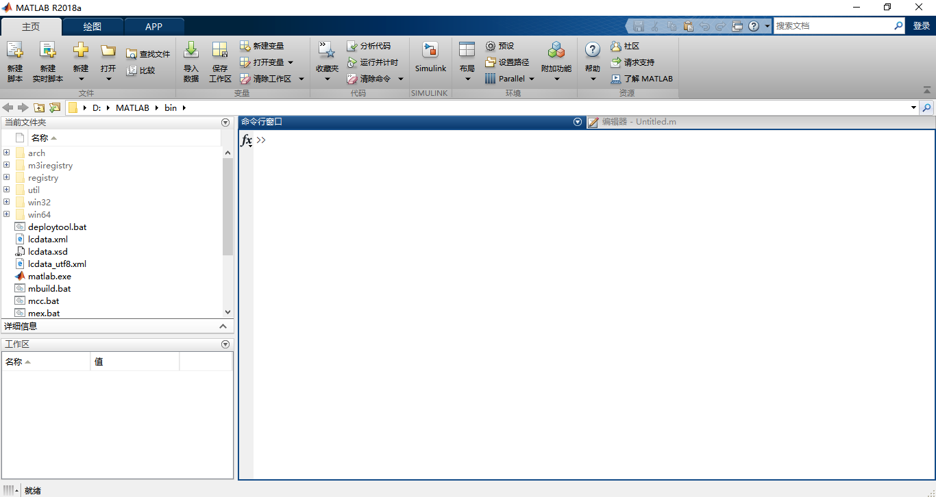  二、MATLAB退出  方式1：通过菜单栏  方式2：在MATLAB当前工作窗口输入如下命令：>>exit  三、演示系统  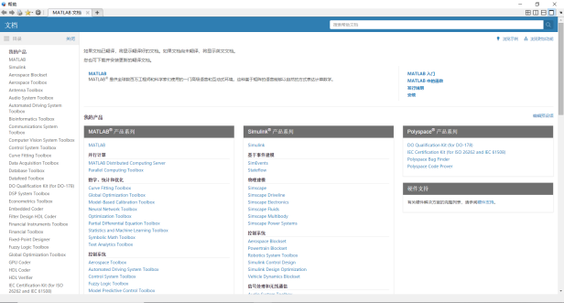  四、帮助系统  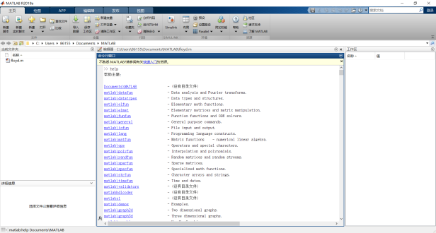  - 特殊矩阵  >> ones(2)  ans =  1 1  1 1  >> ones(4,2)  ans =  1 1  1 1  1 1  1 1  >> eye(2)  ans =  1 0  0 1  >> magic(3)  ans =  8 1 6  3 5 7  4 9 2  >> gallery(3)  ans =  -149 -50 -154  537 180 546  -27 -9 -25  >> hilb(3)  ans =  1.0000 0.5000 0.3333  0.5000 0.3333 0.2500  0.3333 0.2500 0.2000  >> A-B  ans =  1 1 1  1 1 1  1 1 -8  >> A*B  ans =  42 51 60  78 96 114  51 69 87  >> A.*B  ans =  2 6 12  20 30 42  56 72 9  - 行列式的值  >> A  A =  2 3 4  5 6 7  8 9 1  >> det(A)  ans =  27  - 矩阵特征值和特征向量  >> [X,B]=eig(A)  X =  -0.3520 -0.7400 -0.2969  -0.6851 0.6685 -0.3916  - 元胞数组  >> clear  >> C_str='元胞数组'  C_str =  '元胞数组'  >> R=reshape(1:9,3,3)  R =  1 4 7  2 5 8  3 6 9  >> B{1,1}=C_str;  >> b{1,2}=R;  >> a=b{1,2}  a =  1 4 7  2 5 8  3 6 9  >> class(a)  ans =  'double'  >> b=B{1,1}  b =  '元胞数组'  >> class(b)  ans =  'char'  （2）  >> p=-2*pi:0.01:2*pi;  >> r=sqrt(cos(2*p));  >> y=r.*sin(p);  >> x=r.*cos(p);  >> plot(x,y)  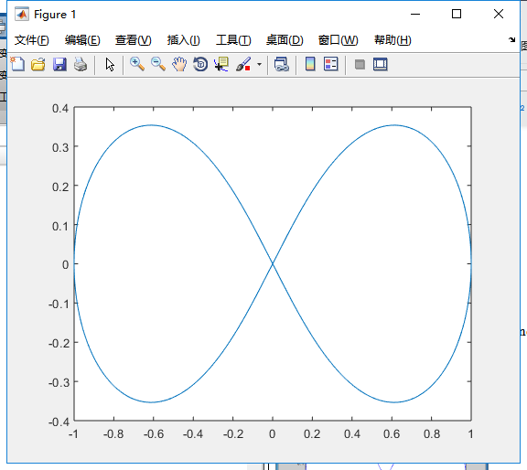  - 水仙花数  function shuixian(n)  W=zeros(1,n);  ss=0;  for m=10^(n-1):10^n-1  for i=1:n  W(i)=fix(rem(m,10^(n+1-i))/10^(n-i));  end  W=W.^n;  for j=1:n  ss=ss+W(j);  end  if m==ss  disp(m);  end  ss=0;  W=zeros(1,n);  end  >> shuixian(3)  153  370  371  407 | 五、矩阵的建立  >> A=[2 3 4; 5 6 7;8 9 1]  A =  2 3 4  5 6 7  8 9 1  六、矩阵的拆分  A =  2 3 4  5 6 7  8 9 1  >> A(1)  ans =  2  >> A(3)  ans =  8  >> A(1:2)  ans =  2 5  >> A(1:2,2:3)  ans =  3 4  6 7  八、矩阵的相关运算  （1）初始矩阵  >> A  A =  2 3 4  5 6 7  8 9 1  - 转置矩阵  >> A'  ans =  2 5 8  3 6 9  4 7 1  - 矩阵之间的运算  >> A  A =  2 3 4  5 6 7  8 9 1  >> B=[1 2 3;4 5 6;7 8 9]  B =  1 2 3  4 5 6  7 8 9  >> A+B  ans =  3 5 7  9 11 13  15 17 10  -0.6377 -0.0741 0.8709  B =  15.0849 0 0  0 -0.3099 0  0 0 -5.7750  - 矩阵对角线元素组成的列向量  >> diag(A)  ans =  2  6  1  - 矩阵的秩  >> rank(A)  ans =  3  - 矩阵的逆  >> trace(A)  ans =  9  - 结构体  >> example=struct('name','苏栋','sex','1','ID','201711010228');  >> example  example =  包含以下字段的 struct:  name: '苏栋'  sex: '1'  ID: '201711010228'  >> example.name  ans =  '苏栋'  （11）常用数学函数  - 积分  >> f=@(x)x.*cos(x);  >> J=quad(f,0,pi)  J =  -2.0000  - 极限  >> syms a x;  >> limit((1+a/x).^(-2*x),x,inf)  ans =  exp(-2*a)  - 求导  >> syms x;  >> f=sin(x)+x^2  f =  sin(x) + x^2  >> diff(f)  ans =  2*x + cos(x)  九、画图函数应用  （1）  >> clear  >> t=-4*pi:0.01:4*pi;  >> y=sin(t)./t;  >> plot(t,y)  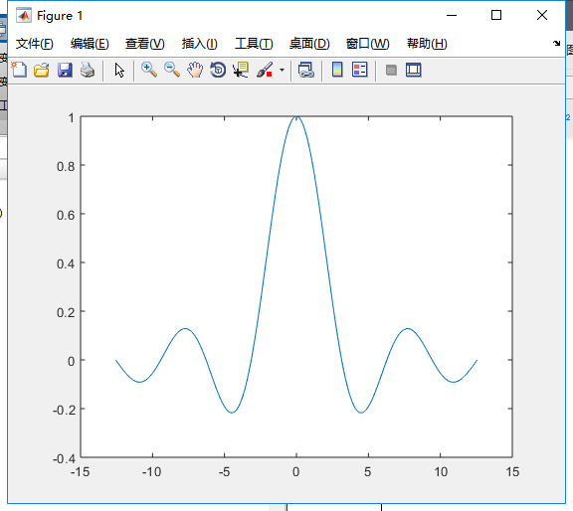  407  - 完数  >> result=[];  >> for n=1:500  divisors=1:(n/2);  remainder=mod(n,divisors);  sumDivisors=sum(divisors(remainder==0));  if n==sumDivisors  result=[result,n];  end  end  >> result  result =  6 28 496
实验总结：通过实验，我学会了MATLAB系统的启动、退出等，matlab的基础使用方法矩阵的简单计算方法等，掌握了MATLAB的基础操作，以及矩阵的相关计算方法，训练了MATLAB基础操作以及函数等知识，发现了对于MATLAB的程序编写并不是一件简单的事宜，以后技术操作有待提高。

